**DIRECCIÓN GENERAL DE DESARROLLO SOCIAL**

***INFORME DE TRANSPARENCIA PROACTIVA***

**SEGUNDO TRIMESTRE**

**(ABRIL- JUNIO 2025)**

**DIRECCIÓN DE VIVIENDA Y GRUPOS SOCIALES**

**Programa Social “Mujeres por la Paz” para el Ejercicio Fiscal 2025**

**Dentro de las actividades del Programa Social “Mujeres por la Paz” para el Ejercicio Fiscal 2025, se realizó durante la semana del 16 al 20 junio un Curso-Capacitación dirigido a las Personas Beneficiarias Facilitadoras de Servicios y a las Personas Servidoras Públicas adscritas a la Dirección de Vivienda y Grupos Sociales en materia de Derechos humanos en la Casa Mujeres por la Paz.**

**Lo anterior, en colaboración con la Comisión de Derechos Humanos de la Ciudad de México, acción que es fundamental para garantizar que las personas involucradas en brindar atención a la Ciudadanía, en especial a las Mujeres que acuden a recibir atención a la Casa Mujeres por la Paz comprendan y apliquen adecuadamente los principios y normas de Derechos Humanos así como la ética en el trabajo diario, con la acción se benefició hasta a 35 ciudadanas.**

**Al día 15 de junio del 2025 el Programa Social “Mujeres por la Paz” para el Ejercicio Fiscal 2025, ha beneficiado a un total de 728 Personas Beneficiarias Usuarias Finales, quienes han recibido asesoría gratuita de tipo jurídica o psicológica y servicio médico así como la obtención de algún Estudio mamario o Ultrasonido según la paciente lo requiera, cerca de 3600 alumnos y alumnas de Escuelas de Educación Pública han recibido alguna plática o taller otorgada por las Brigadistas Escolares, todo ello a través de un total de 32 Personas Beneficiarias Facilitadoras de Servicios.**

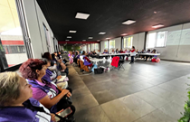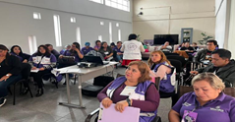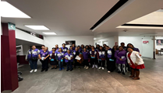

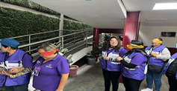

**Acción Social “Iztacalco Incluyente y Diverso” para el Ejercicio Fiscal 2025**

**En la Acción Social “Iztacalco Incluyente y Diverso” para el Ejercicio Fiscal 2025, se participó de manera institucional en conjunto con las Personas Beneficiarias Facilitadoras de Servicios, Personas Beneficiarias Usuarias Finales adscritas a la Acción Social y Ciudadanía perteneciente a la Comunidad LGBTTTIQ+ en la “Marcha del Orgullo LGBTTTIQ+ 2025”, con la finalidad de contribuir a la visibilidad y el reconocimiento, así como muestra de apoyo y respaldo a la Comunidad, acto simbólico que funcionó como medio de sensibilización, teniendo como finalidad la construcción alianzas con la Comunidad LGBTTTIQ+, todo lo anterior para estar en condiciones de posibilidad de abordar los desafíos y necesidades de la Comunidad, beneficiando hasta a 200 personas.**

**La Acción Social beneficiará a 85 Personas Beneficiarias Usuarias Finales que recibirán un Apoyo Económico por única vez y que a través de 5 Personas Beneficiarias Facilitadoras de Servicios reciben 20 clases mensuales enfocadas al Autoempleo y al Desarrollo Personal.**

